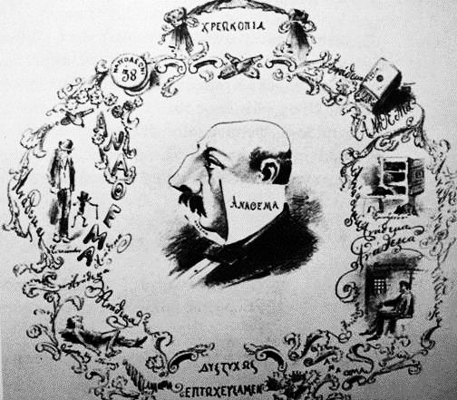δάνεια.wmf

Εθνικά δάνεια και Διεθνής Οικονομικός Έλεγχος!



Ένα σταυρόλεξο γεμάτο χρέη!

**7.** Έγινε το **1893**.

**8.** Αυτοί ήρθαν το **1832** και αμέσως συνάψανε **νέα δάνεια** από το εξωτερικό.

**10.** Η **διεθνής επιτροπή** ξεκίνησε τη λειτουργία της το **1898** συνέβαλε γενικότερα στην οικονομία της χώρας μας **λειτουργώντας ως** ............................. ........................... σώμα (2 λέξεις).

**13.** Η **πόλη** που μας έδωσε τα **πρώτα μας δάνεια**, στη διάρκεια του Αγώνα.

**14.** Τα οικονομικά της χώρας μας **μετά το 1897** οδηγήθηκαν σε **καθεστώς Διεθνούς** ......................... **Ελέγχου**. Εκπρόσωποι 6 δυνάμεων ανέλαβαν τη διαχείριση βασικών κρατικών ......................... (2 λέξεις).

**15.** Το **1897** έγινε ο **ελληνοτουρκικός πόλεμος** που χαρακτηρίστηκε "**ατυχής**", διότι η Ελλάδα ηττήθηκε και αναγκάστηκε να καταβάλει **υπέρογκες πολεμικές** ................................ στην **Οθωμανική αυτοκρατορία**.

**Κάθετα**

**1.** **Πού χρησίμευσαν τα δάνεια**; α) Κάλυψη τρεχόντων .............................., β) κινητοποιήσεις του ...................... και γ) .................................. (3 λέξεις).

**3.** Τη **δεκαετία του 1880** ο εξωτερικός δανεισμός διογκώθηκε και η χώρα βρέθηκε να οφείλει ποσά πολλαπλάσια του ετήσιου .................................. της!

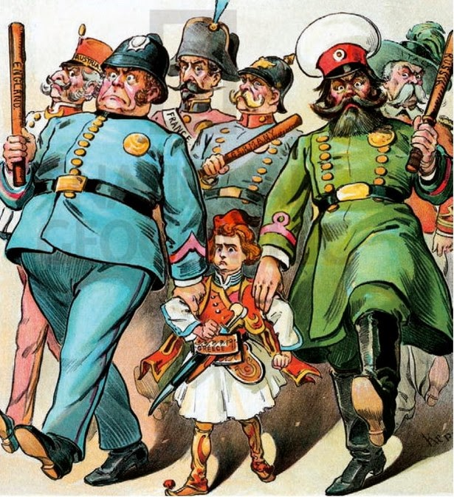**4.** Το **1910** τα **δημόσια οικονομικά** μπορούσαν να χαρακτηριστούν υγιή, οι προϋπολογισμοί ήταν ελαφρώς ..................................... και οι οικονομικές δυνατότητες του κράτους αυξημένες.

**9.** Το **δάνειο του 1898** για την αντιμετώπιση των τρεχουσών αναγκών της χώρας μας, **χορηγήθηκε** με την .............................. των **Δυνάμεων.**

**11.** Αυτές οι κυβερνήσεις **αρνήθηκαν την αποπληρωμή των επαναστατικών δανείων**, γεγονός που **απομόνωσε** τη **χώρα** από τις ευρωπαϊκές χρηματαγορές **ως το 1861.**

**12.** Το κράτος μας ξεκίνησε από το **μηδέν** και **δεν** κληρονόμησε από το προηγούμενο καθεστώς **οργανωμένο** ................................ **σύστημα**. Αποτέλεσμα: ο δανεισμός μόνιμη κατάσταση.

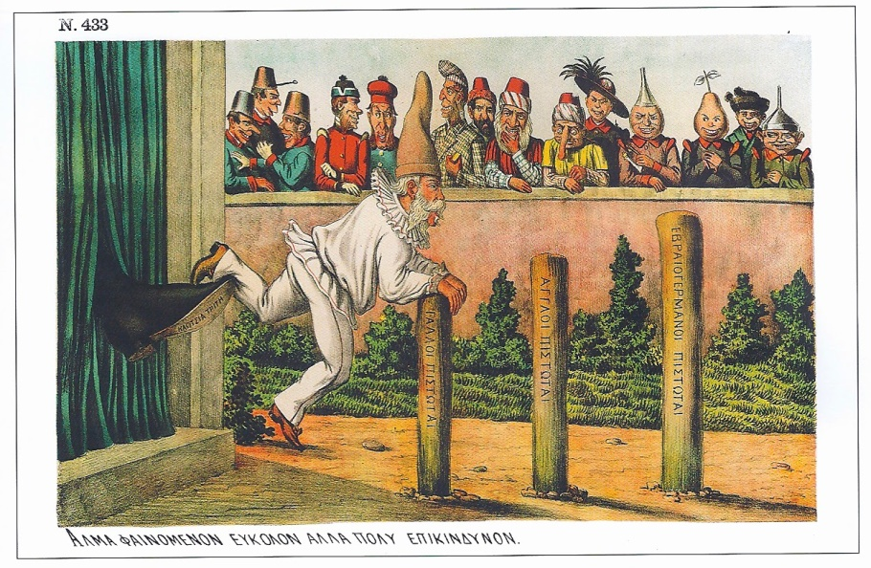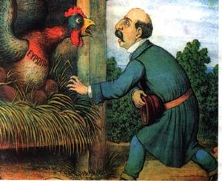



**Οριζόντια**

**2.** **Μικρό μέρος** από τα **δάνεια** **διατέθηκε** σε παραγωγικές .................................. και **δημόσια** ..............................

**5.** Η **εγγύηση των Δυνάμεων** αύξησε την ...................... **ικανότητα του κράτους**, δηλαδή μπορούσαμε να παίρνουμε δάνεια από το εξωτερικό.

**6.** Μεγάλα ποσά των διανείων διατέθηκαν για την ...................... παλαιότερων δανείων.